**IMAGEM PARA ILUSTRAR O ARTIGO** **OS FEMINISMOS NEGROS: A REAÇÃO AOS SISTEMAS DE OPRESSÕES**

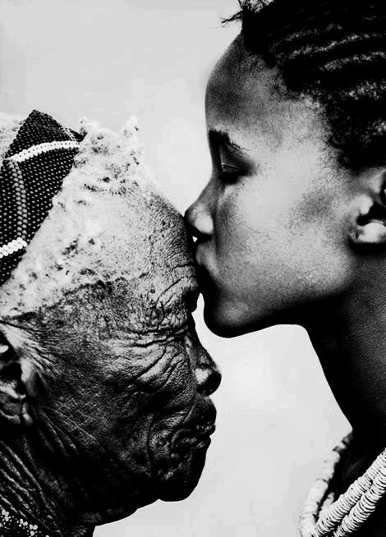

Fonte: https://scontent.fsdu2-1.fna.fbcdn.net/v/t1.0-9/12932989_586256651539336_5244802471089936866_n.jpg?oh=e9e3466499f00c7f7732b31a67b43be9&oe=586DFBC3